PT. Salam Pacific Indonesia Lines

Nomor Dokumen | PM-SPIL-CS-03
Tanggal Berlaku | 13 Juni 2024
Revisi | 11
Halaman | 1 dari 5

PROSEDUR PEMBELIAN SEGEL CONTAINER

PENGESAHAN DOKUMEN
Uraian | Dibuat | Diperiksa | Disetujui
Jabatan | Branch & Call Center Customer Service Manager | Commercial  General Manager | Operation Director
Tanda Tangan | 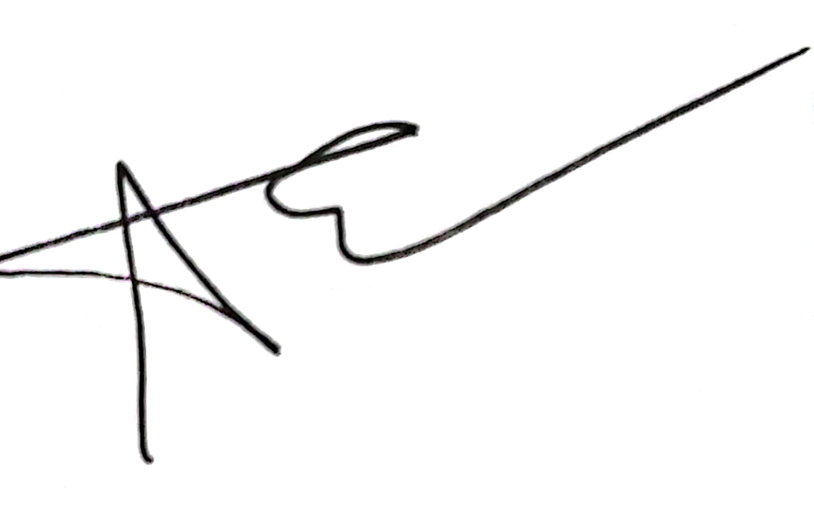 |  | 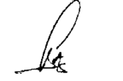
Nama | Wahyu Kurniawan H. | Jimmy Liesensia | Bambang Gunawan
Tanggal | 11 Juni 2024 | 12 Juni 2024 | 13 Juni 2024

DISTRIBUSI DOKUMEN
  Status Dokumen | Penerima Dokumen
Stempel: | Jabatan
Stempel: | Nama dan Tanda Tangan

KRONOLOGI DOKUMEN
Tanggal | Revisi ke | Keterangan  (Tuliskan sub-bab & perihal yang diubah serta alasan perubahan)
4 April 2017 | 01 | Perubahan kode dokumen
25 Juni 2018 | 02 | Perubahan lembar pengesahan
15 Desember 2018 | 03 | - Perubahan pada definisi  - Perubahan pada prosedur  - Perubahan pada lampiran
25 Juni 2019 | 04 | Perubahan pada nama jabatan
15 Januari 2020 | 05 | Perubahan pada lembar pengesahan
03 Juli 2020 | 06 | - Perubahan pada lampiran  - Revisi pada lembar pengesahan
15 Februari 2021 | 07 | - Perubahan pada prosedur  - Perubahan pada lampiran  - Perubahan pada lembar pengesahan dokumen  - Penambahan instruksi kerja
18 Februari 2022 | 08 | - Penambahan dua instruksi kerja baru  - Perubahan pada prosedur
02 Maret 2023 | 09 | - Perubahan langkah-langkah pada IK-SPIL-CS-03-03  - Perubahan langkah-langkah pada IK-SPIL-CS-03-04
12 Februari 2024 | 10 | - Perubahan bagan alir prosedur  - Perubahan langkah-langkah pada IK-SPIL-03-01  - Perubahan langkah-langkah pada IK-SPIL-03-02  - Perubahan langkah-langkah pada IK-SPIL-03-03  - Perubahan langkah-langkah pada IK-SPIL-03-04  - Perubahan langkah-langkah pada IK-SPIL-03-05  - Perubahan langkah-langkah pada IK-SPIL-03-06  - Perubahan langkah-langkah pada IK-SPIL-03-07
13 Juni 2024 | 11 | Penyesuaian nama aplikasi menjadi “MySpil Reloaded”  Update PIC pengesahaan

DAFTAR ISI
No. | Uraian | Halaman
 | PENGESAHAN DOKUMEN | 1
 | DISTRIBUSI DOKUMEN | 1
 | KRONOLOGI DOKUMEN | 2
 | DAFTAR ISI | 2
1. | TUJUAN | 3
2. | RUANG LINGKUP | 3
3. | REFERENSI | 3
4. | DEFINISI | 3
5. | PROSEDUR | 3
6. | LAMPIRAN | 4

- TUJUAN
Membangun serangkaian instruksi tertulis pelayanan usaha (business process) untuk pelaksanaan kegiatan transaksi penjualan segel container dari Departemen Customer Service kepada customer dalam rangka konsistensi dan standarisasi kinerja penyelesaian pekerjaan sesuai peraturan yang berlaku.

- RUANG LINGKUP
Prosedur ini berlaku untuk kegiatan penjualan segel kontainer pada customer oleh Loading Customer Service.

- REFERENSI
- ISO 9001:2015 – Persyaratan Sistem Manajemen Mutu, klausa 8.5.

- DEFINISI
- Departemen Customer Service adalah departemen yang berperan sebagai representasi perusahaan yang khusus menangani order muatan atau bongkaran kontainer dari customer.
- Walk-in Customer Service adalah orang yang bertugas menerbitkan Delivery Order, memberikan informasi dan urusan administrasi terkait bongkaran kapal.
- Customer adalah EMKL (Ekspedisi Muatan Kapal Laut), badan usaha maupun perseorangan yang melakukan kegiatan pengiriman kontainer.
- Stuffing adalah kegiatan memasukan muatan yang ada ke dalam container empty yang belum tersegel.
- Segel kontainer adalah alat pengaman pada pintu container yang wajib dipasang pada locking bar handle sebelah kanan sebagai tanda bahwa container telah selesai stuffing dan siap dimuat ke kapal.

- PROSEDUR
5.1 Prosedur Pembelian Segel Kontainer via Walk-In Counter
- Customer melakukan order segel melalui Walk-in Customer Service.
5.1.2 Customer melakukan pembayaran segel via transfer. Setelah melakukan pembayaran, customer akan menerima bukti pembayaran segel.
5.1.3 Customer Service menerima bukti pembayaran segel dari customer.
5.1.4 Kasir melakukan validasi terhadap bukti pembayaran segel container dan memberikan kwitansi kepadaWalk-in Customer Service.
5.1.5 Walk-in Customer Service melakukan master segel kontainer pada program Customer Service.
5.1.6 Walk-in Customer Service menyerahkan kwitansi dan segel kontainer pada Customer.

5.2 Prosedur Pembelian Segel Kontainer via Vending Machine
5.2.1 Relasi perlu datang ke Depo Japfa SPIL
5.2.2 Relasi melakukan transaksi pembelian seal dengan cara memasukkan uang Cash kedalam mesin VM ke tempat yang sudah disediakan dengan pecahan uang kertas Rp. 50 Ribu, Rp. 20 Ribu, Rp 10 Ribu, Rp 5 Ribu. Dengan memasukkan uang Rp 75ribu per harga 1 segel-nya.
5.2.3 Setelah uang cash tersebut masuk, relasi bisa memilih rak yang ada di VM
5.2.4 Setelah memasukkan nomor rak yang akan dipilih lalu klik enter
5.2.5 Setelah klik enter maka segel akan otomatis jatuh ke bawah dan relasi sudah bisa mengambil segel tersebut

5.3 Prosedur Pembelian Segel Kontainer via Aplikasi MySpil Reloaded (Seal Purchase)
5.3.1 Relasi perlu Log in ke akun MySpil Reloaded masing-masing dengan memasukkan username dan password
5.3.2 Setelah itu klik menu Transaction lalu klik Seal Purchase
5.3.3 Di menu Seal Transaction select Port of Loading Surabaya serta quantity seal yang akan dibeli lalu klik request
5.3.4 Setelah klik request akan muncul nominal biaya yang harus dibayar dan kode VA yang akan dipakai untuk melakukan pembayaran tersebut
5.3.5 Kemudian request akan masuk di sistem antrian MySpil Reloaded Backend CS WIC dengan status "on process"
5.3.6 Pihak CS akan memproses request tersebut lalu mengirimkan WA dan Barcode ke akun MySpil Reloaded relasi tersebut
5.3.7 Relasi setelah itu wajib membawa barcode tersebut ke loket WIC untuk di-scan
5.3.8 Setelah di-scan dan request tersebut telah di "Finish" maka segel sudah dapat diberikan ke Relasi yang bersangkutan

- LAMPIRAN
  - PM-SPIL-CS-03-01 : Bagan Alir Prosedur Pembelian Segel Container
  - IK-SPIL-CS-03-01 : Master & Cetak Kwitansi Pembelian Segel Container
  - IK-SPIL-CS-03-02 : Pembelian Segel Container via Vending Machine
  - IK-SPIL-CS-03-03 : Pembelian Segel Container via Walk-In Counter
  - IK-SPIL-CS-03-04 : Pembelian Segel Container via Aplikasi MySpil Reloaded X-Grab
  - IK-SPIL-CS-03-05 : Uang Tertahan di Vending Machine
  - IK-SPIL-CS-03-06 : Refill Seal Vending Machine
  - IK-SPIL-CS-03-07 : Penggantian Segel yang Diterima Rusak
  - FM-SPIL-CS-03-01 : Kwitansi Segel
  - FM-SPIL-CS-03-02 : Kwitansi Segel Vending Machine
  - FM-SPIL-CS-03-03 : Surat Pernyataan Pengembalian Uang Tertahan di Vending Machine
  - FM-SPIL-CS-03-04 : Berita Acara Pengembalian Segel yang Diterima Rusak

